Auch in diesem Jahr findet wieder ein „Tag der offenen Tür mit Jugendwettkampf“ bei der Feuerwehr Neckargerach statt, zu dem wir alle Feuerwehrangehörigen sowie die gesamte Bevölkerung recht herzlich einladen möchten.
Wie in den Jahren zuvor wird Ihnen alles zum Thema Feuerwehr, sowie weitere Attraktionen an diesem Wochenende rund um das Feuerwehrgerätehaus in Neckargerach geboten.
Unser diesjähriges Programm entnehmen Sie bitte der Innenseite dieses Flyers.

Die Feuerwehr Neckargerach und die Jugendfeuerwehr Neckargerach freuen sich auf Ihren Besuch.




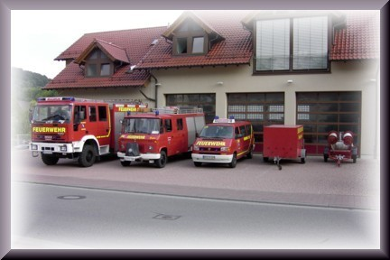

Freiwillige Feuerwehr Neckargerach
Kommandant: Dieter Hafner
Abt. Kdt. Neckargerach: Uwe Gramlich
Hauptstraße 25
69437 Neckargerach
Fax: 06263 - 429278

http://www.feuerwehr-neckargerach.de

ffw-abt.neckargerach@gmx.de

Freiwillige Feuerwehr

Neckargerach

Abt. Neckargerach

Tag der offenen Tür
mit Jugendwettkampf

Sa. 03.09.2011
und
So. 04.09.2011

